青浦区2019学年高三年级第二次学业质量调研测试
物理学科 试卷 2020年5月
（满分100分，考试时间60分钟）
考生注意：
1、答题前，务必在试卷与答题纸上填写学校、姓名、准考证号。
2、本考试分设试卷和答题纸。试卷包括三大部分，第一部分为单项选择题，第二部分为填空题，第三部分为综合题。
3、作答必须涂或写在答题纸上相应的位置，在试卷上作答无效。
4、本试卷重力加速度g取10m/s² ，sin37⁰=0.6，cos37⁰=0.8。

一、单选题（共40分，每题有且只有一个正确答案，1-8题每题3分，9-12题每题4分）
1. 某移动电源上标志的4500mAh反映的物理量是（ ）
（A）电压 （B）电量 （C）功率 （D）能量

2. 马路施工处警示灯是红色的，这除了因为红色光容易引起视觉注意以外，还因为红色光比其它可见光（ ）
（A）容易发生明显衍射 （B）容易发生稳定干涉
（C）容易发生折射现象 （D）容易发生光电效应

3. 平均速度定义式为$\bar{v}=\frac{Δs}{Δt}$，当$Δt$极短时，$\frac{Δs}{Δt}$可以表示为物体在t时刻的瞬时速度$v_{t}$，该定义应用的物理方法是（ ）
（A）等效替代法 （B）控制变量法 （C）理想模型法 （D）极限思想法

4. 物理学是一门建立在实验基础上的学科，很多定律是可以通过实验进行验证的。下列定律中不可以通过实验直接验证的是（ ）
（A）牛顿第一定律 （B）牛顿第二定律 （C）万有引力定律 （D）玻意耳定律

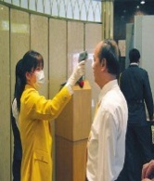
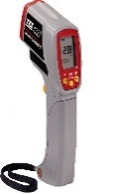
5. 新冠病毒疫情已被我国有效控制。为了战胜疫情，我们的志愿者在社区、机场等公共场所不顾个人安危，为行人量体温、查信息，严防死守，确保一方平安。志愿者使用的体温探检器通过非接触的方法感应人体的体温以此来排查新型冠状病毒的疑似感染病例。请问这种体温探检器是利用了哪种电磁波的特性（ ）
（A）红外线 （B）紫外线 （C）X射线 （D）γ射线
6. 为了解释地球的磁性，19世纪安培假设：地球的磁场是由绕过地心的轴的环形电流I引起的。在下列四个图中，正确表示安培假设中环形电流方向的是（ ）

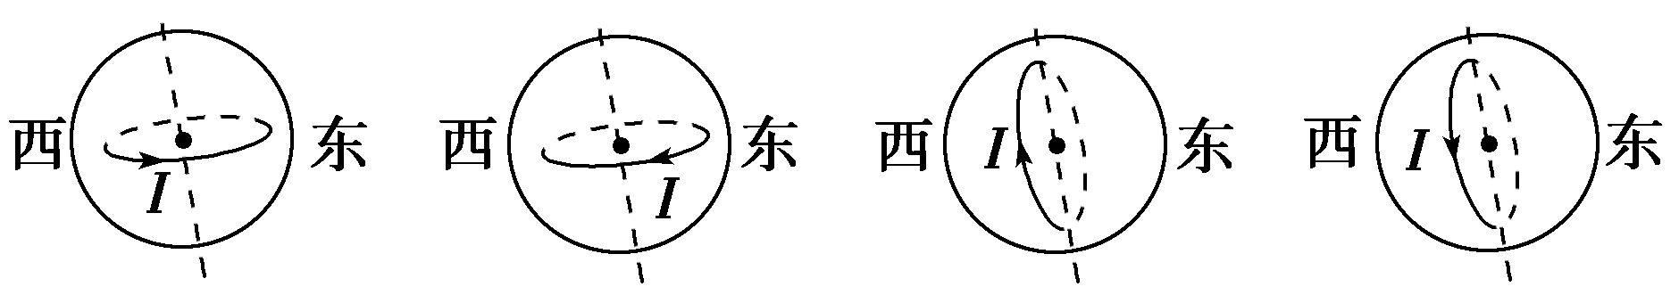
（A） （B） （C） （D）

7. 1931年英国物理学家狄拉克从理论上预言：只有一个磁极的粒子即“磁单极子”。1982年美国物理学家卡布莱设计了一个寻找磁单极子的实验，他设想如果只有N极的磁单极子从上而下穿过如图所示的电阻趋于零的（超导）线圈，那么从上向下看，这个线圈将出现（ ）
N
（A）先是逆时针方向，然后是顺时针方向的感应电流
（B）先是顺时针方向，然后是逆时针方向的感应电流
（C）顺时针方向持续流动的感应电流
（D）逆时针方向持续流动的感应电流

8. 如图，是一火警报警的一部分电路示意图。其中R₂为用半导体热敏材料（其电阻随温度的升高而增大）制成的传感器，电流表为值班室的显示器，a、b之间接报警器。当传感器R₂所在处出现火情时，显示器的电流I、报警器两端的电压U的变化情况是（ ）
R₁
R₃
E，r
R₂
A
b
a
（A）I变大，U变大 （B）I变小，U变小
（C）I变小，U变大 （D）I变大，U变小

9.明朝谢肇淛《五杂组》中记载：“明姑苏虎丘寺庙倾侧，议欲正之，非万缗不可。”一游僧见之，曰：“无烦也，我能正之。”游僧每天将木楔从塔身倾斜一侧的砖缝间敲进去，经月余扶正了塔身。假设所用的木楔为等腰三角形，木楔的顶角为θ，现在木楔背上加一力F，方向如图所示，木楔两侧产生推力F_{N}，则（ ）
θ
F
（A）若F一定，θ大时F_{N}大
（B）若F一定，θ小时F_{N}大
（C）若F一定，无论θ大小如何F_{N}都保持不变
（D）若θ一定，无论F大小如何F_{N}都保持不变

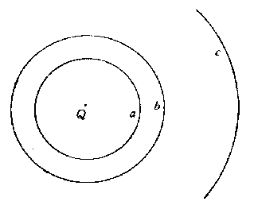
10. 如图所示，a、b和c表示点电荷Q的电场中的三个等势面，它们的电势分别为U、$\frac{2}{3}$U、$\frac{1}{4}$U。一带电粒子从等势面a上某处由静止释放后，仅受电场力作用而运动，已知它经过等势面b时的速率为V₀，则（ ）
c
b
a
Q
（A）粒子经过等势面c的速率为1.5V₀
（B）粒子经过等势面c的速率为2V₀
（C）粒子从a到c作匀加速直线运动
（D）粒子从a到c可能作直线运动，也可能作曲线运动

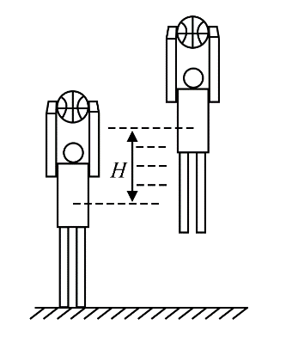
11. 如图，篮球架下的运动员原地垂直起跳扣篮，离地后重心上升的最大高度为H。上升第一个所用的时间为t₁，第四个所用的时间为t₂。不计空气阻力，则满足（ ）
（A）1<<2 （B）2<<3 （C）3<<4 （D）4<<5

12. 磁卡的磁条中有用于存储信息的磁极方向不同的磁化区，刷卡器中有检测线圈。当以速度v₀刷卡时，在线圈中产生感应电动势，其Et关系如图所示。如果只将刷卡速度改为，线圈中的Et关系图可能是（ ）
磁条
刷卡器
O
t
E
E₀
t₀
（A） （B） （C） （D）
O
t
E
E₀
t₀
2
O
t
E
E₀
t₀
2
O
t
E
E₀
2t₀
O
t
E
E₀
2t₀

二、填空题.（每小题4分，共20分）
13. α射线、β射线、γ射线、阴极射线四种射线中由原子核内射出、属于电磁波的射线是__________，不是原子核内射出的射线是_________。
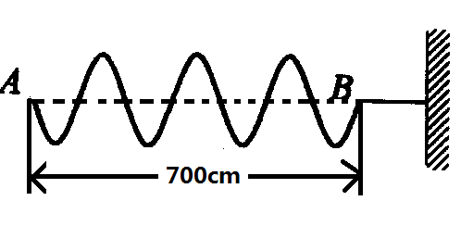
14. 抖动绳子的左端A，每秒做2次全振动，产生如上右图所示的横波，则绳上横波的波速是________m/s，由图可判断出A开始振动的方向是________。（选填：向左、向右、向上、向下）。
15. 如图所示，站在做匀加速直线运动的车厢内的人向前推车壁，人的质量为50kg，车厢的加速度大小为7.5m/s²，则车厢对此人的作用力大小为______N，车厢对此人的作用力方向与水平的夹角为_______⁰。
v

16. “新冠肺炎”负压病房内气压低于室外气压25Pa，使室外与负压病房的气流只能“从洁到污”单向流动。若室外与负压病房间的安全门面积为1.6m²，则安全门受到的内外气体的压力差为______N。若室外与负压病房温度相同，则室外1000cm³ 的气体流到负压病房后体积将变为_________cm³。（此空精确到两位小数）（设室外大气压强为1×10⁵pa）
17. 如图所示，质量为m的小物块放在长直水平面上，用水平细线紧绕在半径为R、质量为2m的薄壁圆筒上。t=0时刻，圆筒在电动机带动下由静止开始绕竖直中心轴转动，转动中角速度满足ω=kt（k为已知常数），物块和地面之间动摩擦因数为μ。则物块做______直线运动（选填：匀速、匀加速、变加速），从开始运动至t=t₁时刻，绳子拉力对物块做功为_______。

三、综合题.（第18题10分，第19题14分，第20题16分，共40分）
18. （10分）用DIS研究一定质量气体在温度不变时，压强与体积关系的实验装置如图a所示，实验步骤如下：
①把注射器活塞移至注射器中间位置，将注射器与压强传感器、数据采集器、计算机逐一连接；
②移动活塞，记录注射器的刻度值V，同时记录对应的由计算机显示的气体压强值p；
a
③用V-1/p图像处理实验数据，得到如图b所示图线。
（1）为了保持封闭气体的质量不变，实验中采取的主要措施是___________________________________。
（2）为了保持封闭气体的温度不变，实验中采取的主要措施是_______________________和______________________。
（3）如果实验操作规范正确，但如图所示的V-1/p图线不过原点，则V₀代表___________________________________。
b
（4）实验中活塞与针筒间的摩擦对实验结果PV乘积值的影响是_______（选填：偏大、偏小、无影响）。

19.(14 分) 如图所示，AB支架之间有一个滑杆，一个质量为m的小环套在滑杆上，小环与滑杆间的摩擦系数为μ＝0.5，恒力F＝2mg作用在小环上，F与滑杆的夹角为θ＝37°，使小环从静止开始向右运动，在C处撤去恒力F，小环恰好可以运动到B处停下。不计空气阻力。
F
θ
A
B
C
（1）求小环在AC段的加速度；
（2）分析并说明小环在整个运动过程中所受弹力的变化情况；
（3）分析并计算小环在AC段和CB段滑行时间之比。

20.（16分）
情境A：雨滴从高空自由下落，所受的空气阻力f与速度v成正比。
情境B：如图所示，质量为m内阻不计的导体棒ab，沿竖直金属导轨由静止开始下滑，两轨间宽为L，导轨与电阻R连接，放在与导轨平面垂直的匀强磁场中，磁感应强度为B。
情境C：汽车在水平路面上保持额定功率P₀由静止启动，所受阻力不变。
R
请问：
（1）若情景A中雨滴下落的距离足够长，试用v-t图像描述雨滴的运动情况；
（2）若情景B中金属导轨足够长，试用文字描述ab的运动情况，写出必要的分析过程；
（3）若情景A中，f=kv，k是比例系数。则在情景B中，试推导出与k类似的代数式；
（4）若情景C中的水平路面足够长，请从各物体运动情况和受力情况的角度比较情景C与情景A、B的相同点和不同点。

2019学年青浦区物理等级考二模试卷参考答案
2020.5
一、单选题
1 | 2 | 3 | 4 | 5 | 6 | 7 | 8 | 9 | 10 | 11 | 12
B | A | D | A | A | B | D | A | B | A | C | D

二、填空题
13、γ射线 ; 阴极射线 14、4 ；向下 15、 625 ； 53
16、40 ; 1000.25 17、匀加速; $\frac{1}{2}{\text{kRmt}}_{1^{2}}(μg+\text{kR})$
三、综合题
18、（10分，每空2分）
（1）在注射器内壁上涂一些润滑油；
（2）手不能握住注射器的封闭气体部分； 缓慢推动活塞；
（3）注射器和压强传感器连接处的气体体积；
（4）无影响。

19．（14分）
（1）因为Fcos37°>mg，所以杆对环的支持力向下，如图对环进行受力分析：
（2分）
由力的平衡：mg+N₁=Fsin37°
G
N
f
F
N₁=0.2mg （1分）
由牛顿运动定律：Fcos37°-μN=ma₁
代入数据可得： a₁=15m/s² （2分）
（2） A到C的过程中，如上图受力分析，N₁=0.2mg，方向竖直向下，保持不变。（2分）
C到B的过程中，如图所示受力分析，N₂=mg，方向竖直向上，保持不变。（2分）
f
N
G

（3）如（2）中的受力分析，有牛顿第二定律可得：f=ma₂
μmg=ma₂ a₂=5m/s² (2分)
设C处的速度为v，由运动学公式可得：
v=a₁t₁ v=a₂t₂ 所以：a₁t₁= a₂t₂ （2分）
所以：t₁:t₂=a₂:a₁=1:3 （1分）

20．（16分）
v
t
O
（1）（3分）

mg
F

（2）ab棒下落过程中，对其受力分析，如图所示： （1分）

下落过程中，合外力向下，与运动方向相同，故ab加速。 （1分）

由牛顿运动定律及电学相关公式：$\text{mg-F}=\text{ma}$；$F=\text{BIL}$； $E=\text{BLv}$ ；$I=\frac{E}{R}$；
$\text{mg}−\frac{B^{2}L^{2}v}{R}=\text{ma}$ （2分）
当v增大时，a变小 （1分）
当v增大到使F=mg时，加速度将趋于0，导体棒将做匀速直线运动。（1分）
所以：ab棒将先做加速度减小的加速运动，再做匀速直线运动。
（3）对于情景A，由牛顿第二定律：$\text{mg-kv}=\text{ma}$ ； $a=\text{g-}\frac{\text{kv}}{m}$；（1分）
对于情景B，由牛顿第二定律：$\text{mg}−\frac{B^{2}L^{2}v}{R}=\text{ma}$；$a=\text{g-}\frac{B^{2}L^{2}v}{\text{mR}}$；（1分）
所以：情景B中与k类似的代数式是$\frac{B^{2}L^{2}}{R}$ （2分）
（4）相同点：情景A、B、C都是先做加速度减小的加速运动，再做匀速直线运动。 （1分）
不同点：在情景A、B中动力不变，阻力随速度变化；
在情景C中阻力不变，动力随速度变化。 （2分）
（不同点的答案不唯一，言之有理即可）

